



ROTINA DO BERCÁRIO

QUINTA-FEIRA- 30-04-2020



**HORA DA CANÇÃO**

* Iniciar a aula com a música Era uma casa bem fechadinha. (Vídeo no blog)
* Atividade coordenação motora. (Vídeo no blog)

Momento da higienização (troca de fraldas**)**

* Brincadeira corre cotia.

 Hora do lanche 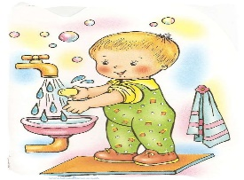Escovação e higienização  Soninho Momento da higienização

Saída.